Giò heo om nước tương đậm đà ngày đông!
Nguyên liệu:
800g thịt giò heo
1 cọng hành baro
5 tép tỏi
1 củ gừng
1 cọng quế khô
2 hoa hồi
1 muỗng canh giấm gạo
1 muỗng canh dầu hào
1 muỗng canh muối
2 muỗng canh nước tương
½ muỗng cafe tiêu xay
Cách làm:
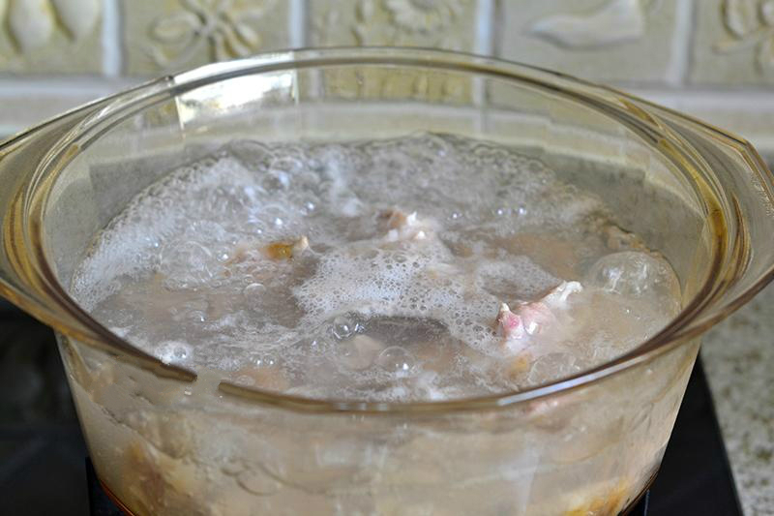
Bước 1
Cho giấm trắng vào nồi nước bắc lên bếp đun sôi sau đó cho thịt giò vào luộc trong 1 phút rồi vớt ra xối lại với nước lạnh.
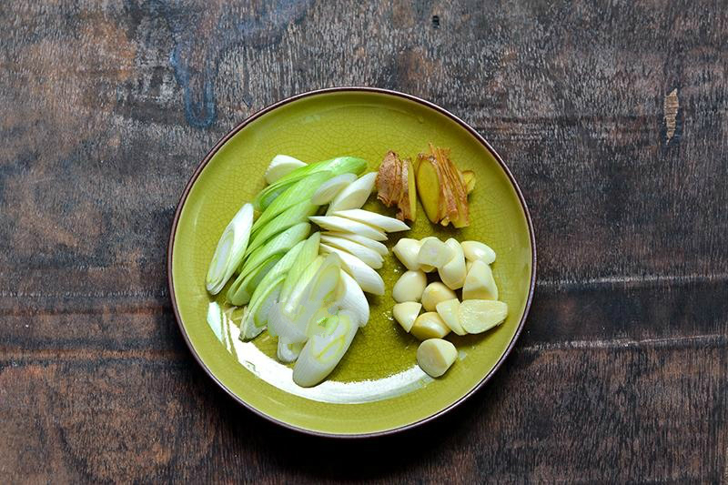
Bước 2
Chuẩn bị hành baro thái xéo, gừng thái mỏng và tỏi cắt làm 2 hoặc 3.
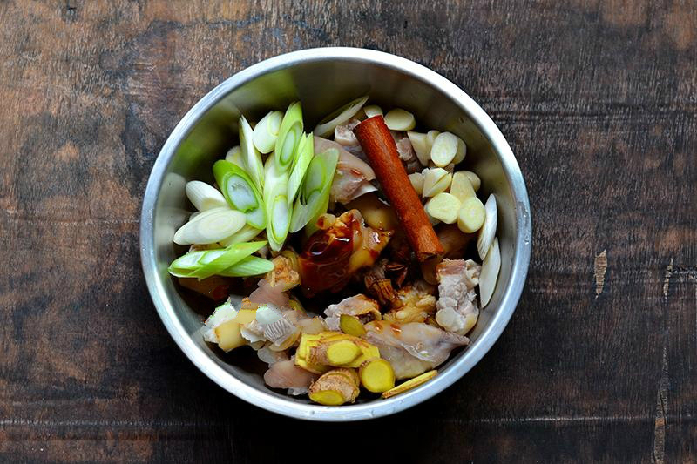
Bước 3
Tiếp đến cho thịt giò vào nồi cơm điện và nhấn nút nấu, thêm chút nước để giò heo không bị cháy.
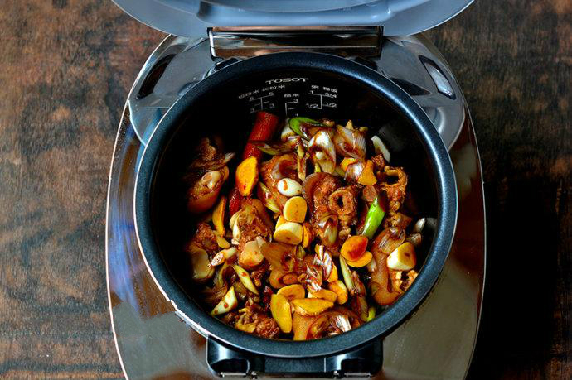
Bước 4
Sau khoảng 20 phút thì mở nồi đảo thịt cho đều, nấu thêm 10 phút nữa thì ngắt điện ra và không mở nắp. Nếu muốn ăn mềm hơn thì sau khi bạn đã mở nắp kiểm tra, bạn có thể hầm tiếp 10-15 phút nữa nhé!
Món chân giò om với phần da giòn sật và phần thịt chín mềm, thấm đều gia vị thật đậm đà chắc hẳn sẽ khiến bữa cơm gia đình bạn thêm phần mới lạ và ấm cúng! Đặc biệt với cách om bằng nồi cơm điện này, bạn sẽ thật bất ngờ khi thành phẩm sẽ ngon hơn hẳn như cách nấu thông thường. Cùng xắn tay vào bếp thực hiện ngay món ăn siêu hấp dẫn này nhé!

Chúc các bạn thành công với cách làm chân giò om này nhé!

